<피클(물리동아리)>활동 일지
일시 | 2019년 9월 18일 | 참석자 | 10210 김정원, 11201 고 원,  11202 권관우, 11203 권민재,  11204 김선홍, 11204 박준렬,  11229 박건희
활동주제 | 스파게티면으로 교량 만들기
주제 선정 이유 | 물리 실험 중 하나인 구조물 만들기활동을 하며 힘의 원리를 심도 있게 알아보고자 이 주제를 선정하였습니다. 최소한의 재료를 사용하여 가장 튼튼하고 효율성 있는 구조물제작하기를 목표로 두었습니다.
세부 활동 내용 | 스파게티면과 목공풀, 글루건만 사용하여 가장 튼튼한 다리 만들기를 하였습니다.  먼저 인터넷조사를 통해 가장 효율성 있고 튼튼한 다리 구조를 찾아보았습니다. 사진과 같이 정말 많은 모양의 다리 구조물들이 있었습니다.  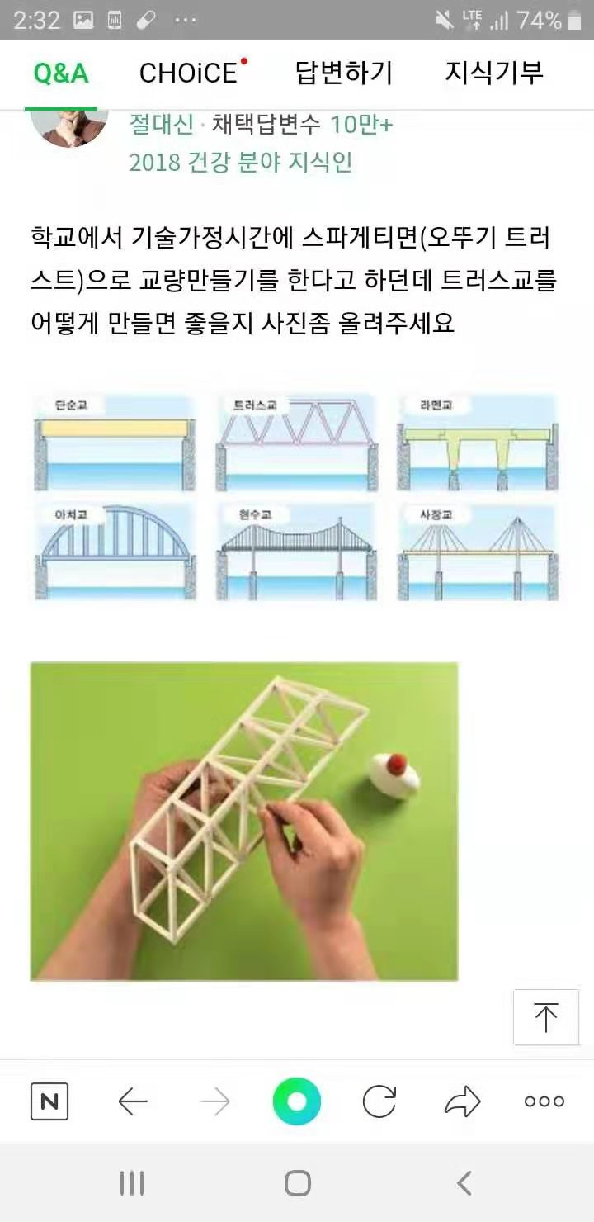다리 구조 모양  그 중 가장 튼튼한 다리 구조는 ‘트러스교’ 라는 결론이 나와 예시 결과물과 설계도를 찾아보았습니다. 트러스교 중에서도 ‘Pratt트러스교’를 선정하였고 설계도를 그대로 적용하는 것이 아니라 참고만 하여 새로운 설계도를 그려 보았습니다.  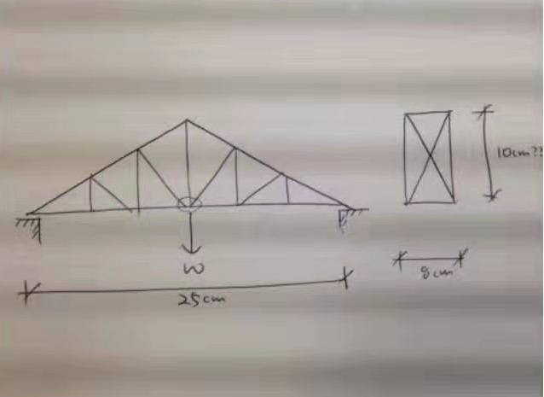 참고한 설계도  완성품 예시  트러스교의 삼각형모양은 아치형의 곡선모양과 달리 골격끼리 서로 미는 힘만  작용하는데, 적은 재료를 사용하여 구조물 전체에 고르게 힘을 분산시키기에 가장  적합하다는 장점이 있습니다. 만들기를 위해 미리 스파게티면을 일정한 길이만큼  자른 후 글루건과 목공본드로 접착시켜서 형태를 잡아 보았습니다. 칼이나 가위보다  손으로 잘랐을 때 원하는 크기만큼 자르기가 수월하다는 것을 알게 되었습니다.  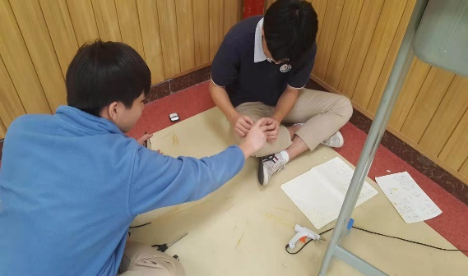 면 자르기, 형태잡기  <참고문헌>  다리 구조 모양, 완성품 예시 사진  https://kin.naver.com/qna/detail.nhn?d1id=11&dirId=110311&docId=288534610&qb=7ZWZ6rWQ7JeQ7IScIOq4sOyIoOqwgOygleyLnOqwhOyXkCDsiqTtjIzqsozti7DrqbQ=&enc=utf8&section=kin&rank=1&search_sort=0&spq=0
평가(느낀 점, 잘된 점, 잘못된 점, 개선해야 할 점 등…) | 나름 스파게티면으로 안정적인 구조물을 만들겠다는 도전적인 활동을 하였지만 면이 쉽게 부러지고 두껍지 않다는 단점을 보완할 수 있을지 의문이 듭니다. 트러스교를 만들기로 계획한 것은 ‘최소한의 재료를 사용하여 가장 튼튼하고 효율성 있는 구조물제작하기’ 라는 목표에 매우 적합하다고 생각합니다.
차 시 활동 내용 | 본격적으로 트러스교 만들기를 시작할 것입니다.

